FTP – Clientes

1. Cliente Línea de Comandos
1.1 Inicia sesión en la máquina virtual.
1.2 Crea un directorio denominado pruebasFTP dentro de la carpeta home del usuario y accede a él
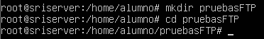

1.3 Dentro del directorio pruebasFTP crea un fichero de texto denominado datos1.

1.4 Establece una conexión como usuario anonymous al servidor ftp.rediris.es con el cliente ftp en línea de comandos.
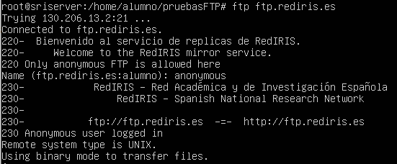

1.5. Ejecuta el comando ? para mostrar los comandos ftp disponibles.

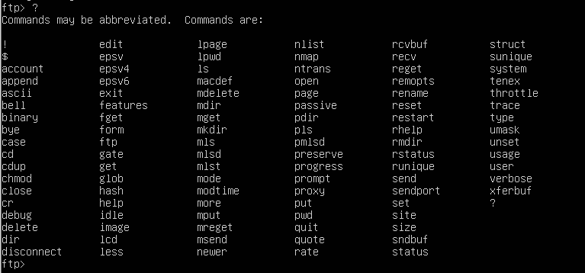

1.6. Ejecuta el comando pwd para ver la ruta en la que te encuentras en el servidor.
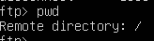

1.7. Ejecuta el comando !pwd para ver la ruta en la que te encuentras en el cliente (debe ser /home/alumno/pruebasFTP) (recuerda que los comandos que ejecutes con el símbolo ! delante se ejecutan en el cliente, excepto el comando cd que para ejecutarlo en local hay que usar lcd y no !cd).
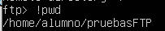

1.8. Ejecuta el comando !ls para ver un listado del directorio donde estas en el cliente.
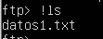

1.9. Ejecuta el comando ls para ver un listado del servidor FTP.
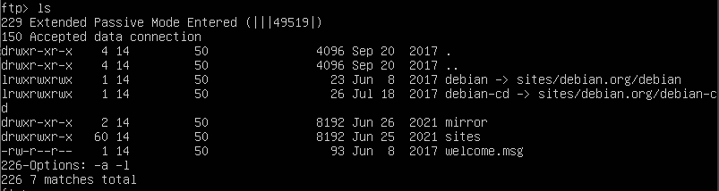

1.10. Descarga el fichero welcome.msg usando el comando get.
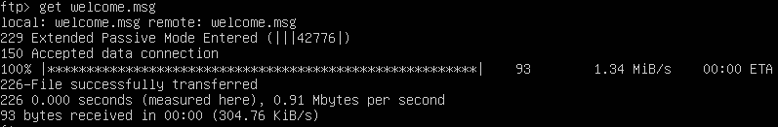

1.11. Ejecuta el comando !ls para ver un listado del directorio donde estás en el cliente y comprobar que se ha descargado el fichero.
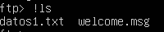

1.12. Desde el cliente ftp crea un directorio denominado imágenes usando !mkdir dentro del directorio pruebasFTP y cámbiate a él.
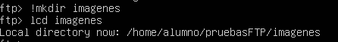

1.13. Vuelve al directorio pruebasFTP y sube el fichero datos1.txt al servidor usando el comando put.
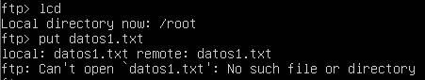
¿Se ha subido el fichero al servidor? ¿Por qué?

No, puede ser que no tengamos los permisos necesarios (?)

1.14. Cierra la conexión ftp con el comando bye.
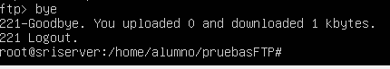

2. Cliente ftp gráfico Filezilla

Filezilla (http //filezilla-project.org/) es una solución FTP libre que pone a disposición de los usuarios un cliente FTP multiplataforma y un servidor FTP para sistemas Windows.
Ambos son distribuidos bajo licencia GNU (General Public License).
En esta práctica vamos a instalar y utilizar el cliente FTP.

2.1. Inicia sesión en la máquina real con un usuario con privilegios de administrador.
2.2. Crear la carpeta C:\pruebasFTP y dentro crea un fichero de texto denominado datos1.txt con el contenido que quieras.

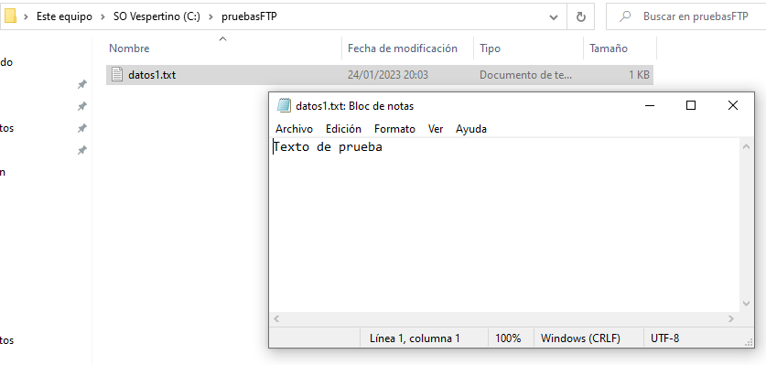

2.3. Accede a la web de Filezilla y descarga el cliente FTP.
2.4. Instala el cliente con las opciones por defecto.
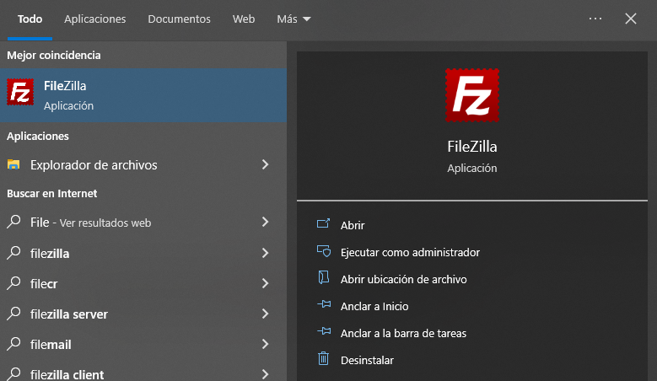

2.5. Inicia Filezilla y establece una conexión como usuario anonymous al servidor ftp.rediris.es.
a. En el cuadro de texto Servidor introduce ftp.rediris.es.
b. En nombre de usuario puedes introducir anonymous o dejarlo en blanco, porque por defecto usa el usuario anonymous. Usa por defecto el puerto 21
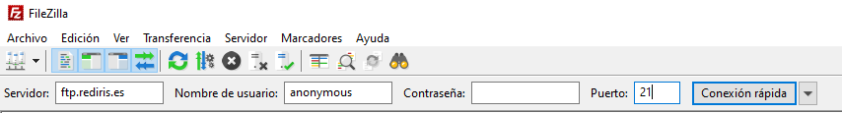
c. Haz clic en Conexión rápida.
¿Ha funcionado? ¿Por qué? Debes solucionarlo para poder seguir con la práctica
Estado: Resolviendo la dirección de ftp.rediris.es
Estado: Conectando a 130.206.13.2:21...
Estado: Conexión establecida, esperando el mensaje de bienvenida...
Estado: Inicializando TLS...
Error: Se ha recibido una alerta TLS del servidor: Handshake failed (40)
Estado: Falló intento de conexión con "ECONNABORTED - Conexión abortada".
Error: No se pudo conectar al servidor
Estado: Esperando para reintentar...
Estado: Resolviendo la dirección de ftp.rediris.es
Estado: Conectando a 130.206.13.2:21...
Estado: Conexión establecida, esperando el mensaje de bienvenida...
Respuesta: 220- Bienvenido al servicio de replicas de RedIRIS.
Respuesta: 220- Welcome to the RedIRIS mirror service.
Respuesta: 220 Only anonymous FTP is allowed here
Comando: AUTH TLS
Respuesta: 234 AUTH TLS OK.
Estado: Inicializando TLS...
Error: No se pudo conectar al servidor

Lo he arreglando haciendo click en Gestión de Sitios y añadiendo los siguientes datos:
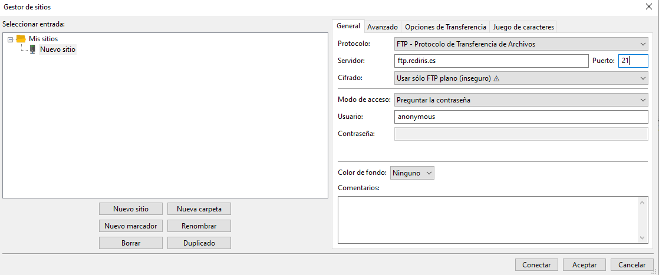

2.6. Descarga el fichero welcome.msg dentro de la carpeta C:\PruebasFTP
a) Accede a la carpeta C:\PruebasFTP en la parte cliente.
b) Haz clic con el botón derecho del ratón sobre el fichero welcome.msg y selecciona descargar o arrástralo a la carpeta pruebasFTP del directorio local.

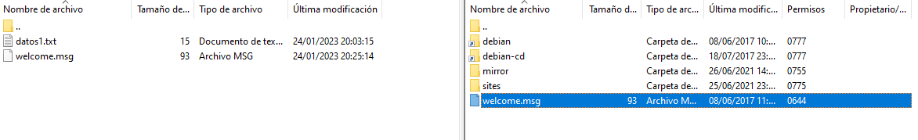

2.7. Sube el fichero datos1.txt al servidor. ¿Se ha subido el fichero al servidor? ¿Por qué?
Da un error porque posiblemente al estar logueado como anonymous no tenemos permisos de escritura.

2.8. Observa un resumen de las transferencias fallidas y satisfactorias en la parte inferior de Filezilla.

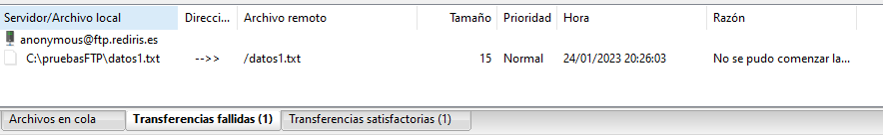
FALLIDAS:
SATISFACTORIAS:
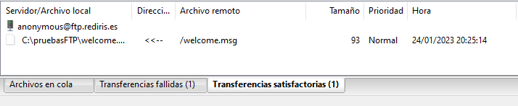

2.9. Cierra el cliente FTP.

CERRADO CON ÉXITO.

3. Navegadores\exploradores como clientes FTP

3.1. Arranca un navegador en tu máquina real (tecla Windows + e) 3.2. Introduce la URL ftp.rediris.es.

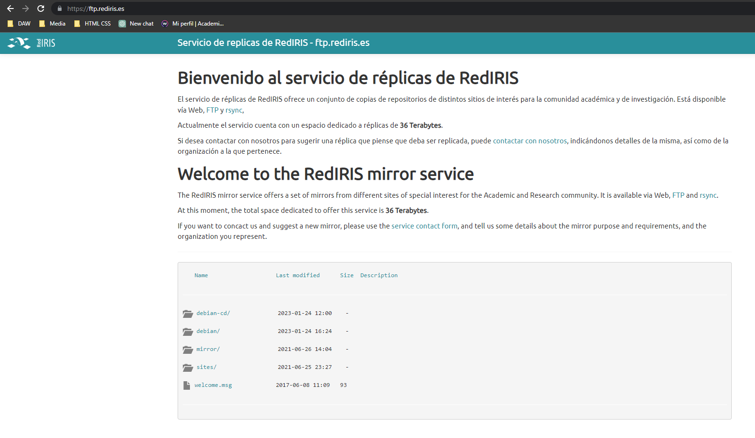

3.4. Descarga el fichero welcome.msg
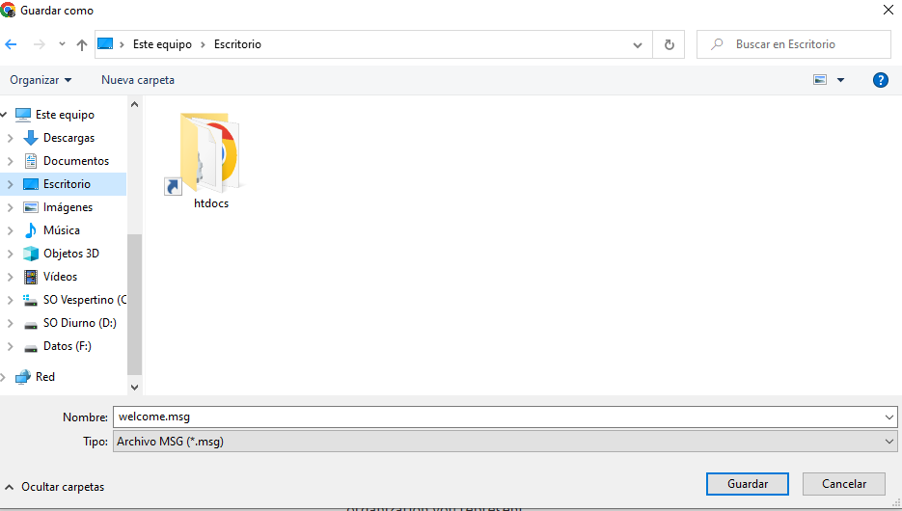

3.5. Abre dos ventanas de explorador de archivos de tu máquina real y e introduce la URL ftp.rediris.es en la barra de búsqueda

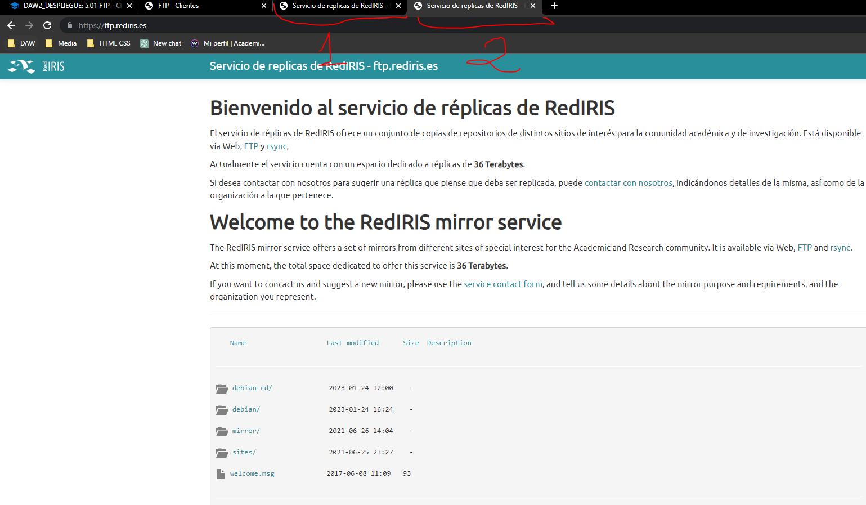

3.6. Descarga el fichero welcome.msg a la carpeta C:\pruebasFPT (necesitaras las dos ventanas abiertas)

